Санкт-Петербургский политехнический университет Петра Великого

Институт физики, нанотехнологий и телекоммуникаций

**Высшая школа прикладной физики и космических технологий**

Работа допущена к защите

Исполнительный директор

________________ Е.Н. Величко «___» _________ 2017 г.

**ВЫПУСКНАЯ РАБОТА БАКАЛАВРА**

# Исследование свойств сферических экранов в широкой полосе частот

по направлению 16.03.01 – «Техническая физика»

Выполнил

студент группы 43420/1. В.П. Казаков

Научный руководитель

старший преподаватель ВШ ПФ и КТ Г.П. Жабко

Санкт-Петербург

2018

# реферат

На 29 с., 9 рисунков

# электромагнитная совместимость, коэффицент экранирования, эффективность экранирования, экран, экраннирующая оболочка, электродинимика, электромагнитное поле

В работе рассматриваются физические основы электромагнитного экранирования и расчета экранирующих оболочек. Была выведена аналитическая формула для расчета коэффициента экранирования сферического экрана в широкой полосе частот и представлены результаты исследований полученного выражения для различных параметров.

# THE ABSTRACT

29 pages, 9 picture

# ELECTROMAGNETIC COMPATIBILITY, SCREENING COEFFICIENT, SHIELD EFFICIENCY, SCREEN, SCREENING SHELL, ELECTRODYNAMICS, ELECTROMAGNETIC FIELD

The paper deals with the physical foundations of electromagnetic shielding and the calculation of shielding shells. An analytical formula was derived for calculating the shielding coefficient of a spherical screen in a wide frequency band and the results of examining the resulting expression for various parameters are presented

# Содержание

Содержание 1

Введение 1

Глава 1. Физические основы электромагнитного экранирования 1

1.1. Материальные уравнения, уравнения Максвелла их физический смысл 1

1.2. Граничные условия 1

Глава 2. Исследование свойств сферического экрана в постоянном магнитном поле 1

2.1. Математическая постановка исследуемой задачи 1

2.2. Вывод аналитического выражения для коэффициента экранирования 1

2.3. Анализ свойств сферического экрана в постоянном магнитном поле 1

Глава 3. Анализ работы сферического экрана при воздействии на него переменных полей 1

3.1. Вывод выражения для анализа коэффициента экранирования, при воздействии на сферических экран переменного ЭМП 1

3.2. Анализ выражения коэффициента экранирования в переменном магнитном поле 1

Глава 4. Изучение влияния переменного магнитного поля на сферический экран в широком диапазоне частот 1

4.1. Анализ эффективности экранирования сферического экрана в широком диапазоне частот 1

Выводы 1

Заключение 1

Список литературы 1

# Введение

В настоящее время научно-технический процесс не стоит на месте. В повседневный обиход внедряется большое количество вычислительной и бытовой техники, производственных установок, которые излучают высокочастотные электромагнитные поля (ЭМП). Эти ЭМП являются серьезной угрозой операторам этой техники и окружающим, случайно оказавшимся в опасной зоне излучения.

Также с развитием вычислительной и электронной техники возросло число одновременно работающих электронных устройств, происходит рост нагрузки на диапазон радиочастот. Вследствие чего приходится расширять частотные полосы, которые используются в технике сотовой и радиосвязи [6]. Обширное внедрение электронных устройств приводит к тому, что они оказывают неблагоприятные воздействия друг на друга при одновременном режиме работы [7]. Эти паразитные ЭМП могут нарушить качество работы технического устройства или даже привести к его полной недееспособности.

Кроме того, получаются паразитные и побочные электромагнитные излучения, которые появляются при использовании вычислительной техники, являются источником потери информации по электромагнитному каналу. В результате чего информационный сигнал, излучаемый вычислительной техникой, может быть принят на больших расстояниях [7].

Чтобы сгладить все негативные последствия от роста индустриализации, необходимо внедрять некоторые меры. Решениями таких задач занимаются специалисты по электромагнитной совместимости. Они, учитывая электромагнитную обстановку, занимаются оценкой, анализом и нормированием электромагнитных излучений [10]. Одной из мер по уменьшению влияния ЭМП является установка электромагнитного экрана (ЭЭ). Электромагнитный экран – устройство или элемент конструкции устройства, обеспечивающее поглощение, преобразование или отражение электрических и (или) магнитных полей и электромагнитных волн [8].

В данной работе будет представлено достаточно подробное теоретическое исследование свойств сферического экрана в широкой полосе частот.

# Глава 1. Физические основы электромагнитного экранирования

1.1. Материальные уравнения, уравнения Максвелла их физический смысл

Первое материальное уравнение устанавливает связь между напряжённостью электрического поля и вектором смещения [9]

$D=ε_{a}E=ε_{0}εE$*,* (1.1)

где $ε_{0}$– электрическая постоянная; $ε$– относительная диэлектрическая проницаемость; $ε_{a}$– абсолютная диэлектрическая проницаемость.

Второе материальное уравнение определяет связь между индукцией и напряженностью магнитного поля [3]:

$H=\frac{B}{μ_{a}}=\frac{B}{μμ_{0}}$, (1.2)

где $μ_{0}$– магнитная постоянная; $μ$– относительная магнитная проницаемость; $μ_{a}$– абсолютная магнитная проницаемость.

Третье материальное уравнение определяет взаимосвязь между вектором тока проводимости и напряжённостью электрического поля [3]

$J_{пр}=σE$, (1.3)

где $σ$– объемная удельная проводимость.

При расчётах электромагнитных экранов чаще всего используют уравнения Максвелла для гармонических колебаний.

Первое уравнение Максвелла в дифференциальной форме, для случая гармонических колебаний [9]:

$rot H=σE+jωε_{a}E$. (1.4)

Первое уравнение Максвелла утверждает: если в некоторой точке пространства существует переменное электрическое поле, создающее токи проводимости и смещения, то в окрестности этой точки возникает переменное вихревое магнитное поле, создаваемое этими токами [9].

Второе уравнение Максвелла для гармонических колебаний:

$rot E=-jωμ_{a}H$ (1.5)

Второе уравнение Максвелла утверждает: если в некоторой точке пространства существует переменное магнитное поле, то в окрестности этой точки возникает переменное вихревое электрическое поле [3]. Выделим то, что электрическое поле может быть потенциальным. Получается, что гармоническое электрическое поле может быть, потенциальным, вихревым или быть суперпозицию потенциального и вихревого полей, а магнитное поле всегда вихревое [9].

Третье уравнение Максвелла для гармонических колебаний:

$div D=0$. (1.6)

Из третьего уравнения Максвелла получается, что дивергенция вектора $D$ отлично от нуля в тех точках пространства, где есть свободные заряды. При гармонических колебаниях, движение зарядов в диэлектриках отсутствует [9].

Четвертое уравнение Максвелла для гармонических колебаний:

$div B=0$. (1.7)

Оно говорит о том, что в природе отсутствуют магнитные заряды и силовые линии магнитного поля всегда замкнуты [9].

При рассмотрении определенных задач систему уравнений Максвелла нужно дополнить материальными уравнениями (1.1) и (1.3), характеризующие влияние среды на происходящие в ней электромагнитные процессы [9].

1.2. Граничные условия

Граничные условия (ГУ) – соотношения, определяющие связь ЭМП в различных средах у границ раздела. Используя ГУ на поверхности, которое ограничивает внутреннее пространство экрана или СВЧ – устройства, можно рассчитать с помощью уравнений Максвелла поле внутри этого объема [3], а после, зная электрические характеристики используемых материалов, можно найти основные их электрические характеристики [3].

ГУ удобно описываются для тангенциальных $E_{τ}$ и $H_{τ}$ и нормальных $E_{n}$ и $H_{n}$ составляющих ЭМП. ГУ в комплексной форме для нормальных составляющих будут удовлетворятся, если будут выполняться ГУ для тангенциальных составляющих поля [3]. На границе произвольных сред ГУ имеют вид:

$E_{1τ}=E_{2τ}; H_{1τ}=H_{2τ}$. (1.8)

Тангенциальные составляющие векторов напряженности электрического и магнитного полей на границе раздела двух сред непрерывны [3].

# Глава 2. Исследование свойств сферического экрана в постоянном магнитном поле

2.1. Математическая постановка исследуемой задачи

Сферическая оболочка – самый простой тип экрана, все измерения конечны. Несмотря на то, что в технических устройствах экранной оболочке не часто придают форму сферы, теоретический расчет сферического экрана имеет большую значимость, так как часто можно замкнутые экраны различной формы приближенно заменить сферическим экраном так, чтобы три координатных размерах заменяемого экрана приближались к сферическому. Эквивалентный экран должен иметь стенки той же толщины и примерно одинаковый объем [2].

Для расчетов сферических экранов введем сферическую систему координат. Пространство вокруг поделим на три области: пространство вне экрана ($r>b$, где $b$– радиус внешней стенки сферического экрана), экранированную область внутри экрана ($r<a$, где $a$– радиус внутренней стенки сферического экрана), пространство между стенками ($a<r<b$). Располагаем координатную систему так, чтоб ось Z совпадала с направлением помехонесущего поля $\overline{H_{0}}$ и начало координат совпадало с центром сферы  ( рис. 1.1.).

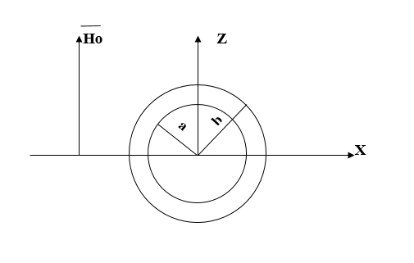

Рис.1.1. Расположение координатной системы относительно сферической оболочки

Коэффициент экранирования (КЭ) – отношение напряженности электрического $E_{э}$ или магнитного $H_{э}$ поля в какой-либо точке экранированного пространства (где расположен рецептор помех – РП) к напряжённости электрического $E$ или магнитного $H$ поля в этой точке в отсутствие экрана:

$К_{э}=\frac{E_{э}}{E}$, $К_{э}=\frac{H_{э}}{H}$ (2.1)

Исходя из определения КЭ, нашей основной задачей будет нахождение поля вне и внутри экранной оболочки. Для расчёта этих ЭМП будем использовать одну из простых излучающий систем (или рецептора помех) в виде диполя Герца для гармонических колебаний. Решение уравнения для диполя Герца удовлетворяют уравнения Максвелла и для гармонических колебаний в сферической системе координат выглядят в общем виде следующим образом [1]:

$H_{θ}=Gsinθ(\frac{1}{r^{2}}-\frac{jk}{r}-k^{2})\frac{e^{jkr}}{r}$, (2.2)

$H_{r}=Scosϑ(\frac{1}{r^{2}}-\frac{jk}{r})\frac{e^{jkr}}{r}$, (2.3)

$E_{φ}=jkCsinθ(jk-\frac{1}{r})\frac{e^{jkr}}{r}$, (2.4)

где $H_{θ}, H_{r, } E_{φ}$– азимутальная, медиальная и радиальная компоненты ЭМП диполя Герца; $k$– постоянная распространения в свободном пространстве;

$G, S, C$– константы, которые будут найдены из граничных условий. Будем рассчитывать коэффициент экранирование магнитных полей, поэтому уравнение (2.4) можно не учитывать.

Распишем для всех трех областей пространства компонентные уравнения напряженности магнитного поля.

Поле в сферической оболочке ($a<r<b$)

$H_{r}^{A}=\frac{Mcosθ}{r^{2}}e^{-jkr}\left(1-\frac{j}{kr}\right)+\frac{Ncosθ}{r^{2}}e^{jkr}\left(1+\frac{j}{kr}\right)$*,* (2.5)

$H_{θ}^{A}=\frac{jkMsinθ}{2r}e^{-jkr}\left(1-\frac{j}{kr}-\frac{1}{k^{2}r^{2}}\right)-\frac{jkNsinθ}{2r}e^{jkr}\left(1+\frac{j}{kr}-\frac{1}{k^{2}r^{2}}\right)$ (2.6)

где $H_{r}^{A}$– радиальная компонента напряжённости магнитного поля в полости экрана; $H_{θ}^{A}$– медиальная компонента напряжённости магнитного поля в полости экрана; $M, N$– константы, которые будут находиться из граничных условий.

Поле внутри сферического экрана ($r<a, k_{0}r≪1$)

$H_{r}^{v}=\frac{2Acosθ}{k_{0}r^{3}}(sink_{0}r-k_{0}rcosk_{0}r)$, (2.7)

$H_{θ}^{v}=\frac{Asinθ}{k_{0}r^{3}}(sink_{0}r-k_{0}rcosk_{0}r-k_{0}^{2}r^{2}sink_{0}r)$, (2.8)

где $H_{r}^{v}$– радиальная компонента напряжённости магнитного поля внутри сферического экрана; $H_{θ}^{v}$– медиальная компонента напряжённости магнитного поля внутри сферического экрана; $A$– константа, которая будет находиться из граничных условий; $k_{0}$– постоянная распространения в воздухе.

Поле вне сферического экрана ($r>b, k_{0}r≪1$):

$H_{r}^{s}=\frac{Bcosθ}{r^{2}}e^{-jk_{0}r}\left(1-\frac{j}{k_{0}r}\right)≈-\frac{jBcosθ}{k_{0}r^{3}}$, (2.9)

$H_{θ}^{s}=\frac{jk_{0}Bsinθ}{2r}e^{-jk_{0}r}(1-\frac{j}{k_{0}r}-\frac{1}{k_{0}^{2}r^{2}})≈-\frac{jBsinθ}{{2k}_{0}r^{3}}$, (2.10)

где $H_{r}^{s}$– радиальная компонента напряженности магнитного поля вне экрана;

$H_{θ}^{s}$– медиальная компонента напряженности магнитного поля вне экрана; $B$– константа, которая будет находиться из граничных условий.

Поле, которое создает рецептор помех:

$H_{0}=H_{0}z_{0}=H_{r}^{0}e_{r}+H_{θ}^{0}e_{θ}=H_{0}cosθe_{r}-H_{0}sinθe_{θ}$, (2.11)

$H_{r}=H_{0}cosθ$, (2.12)

$H_{θ}=-H_{0}sinθ$, (2.13)

где $H_{0}$ **–** вектор напряженности магнитного помехонесущего поля ; $H_{r}$ **–** радиальная компонента напряженности магнитного помехонесущего поля РП; $H_{θ}$ **–** медиальная компонента напряженности магнитного помехонесущего поля РП; $e_{r}$**, $e_{θ}$–** единичные вектора радиальной и медиальной составляющей; $H_{r}^{0}$– радиальная составляющая вектора напряжённости магнитного поля РП; $H_{θ}^{0}$– медиальная составляющая вектора напряжённости магнитного поля РП.

Завершающий этап математической постановки задачи – это получение граничных условий. Выглядят они следующим образом

$H_{θ}^{0}+H_{θ}^{s}\left(r=b\right)=H_{θ}^{A}(r=b)$, (2.14)

$H_{r}^{0}+H_{r}^{s}(r=b)=μH_{r}^{A}(r=b)$, (2.15)

$H_{θ}^{A}(r=a)=H_{θ}^{v}(r=a)$, (2.16)

$μH_{r}^{A}\left(r=a\right)=H_{r}^{v}(r=a)$. (2.17)

2.2. Вывод аналитического выражения для коэффициента экранирования

Перепишем граничные условия с учетом уравнений с (2.5) до (2.13)

$-H_{0}sinθ-\frac{jBsinθ}{2k_{0}b^{3}}=\frac{jkMsinθ}{2b}e^{-jkb}\left(1-\frac{j}{kb}-\frac{1}{k^{2}b^{2}}\right)-\frac{jkNsinθ}{2b}e^{jkb}\left(1+\frac{j}{kb}--\frac{1}{k^{2}b^{2}}\right)$*,* (2.18)

$H_{0}cosθ -\frac{jBcosθ}{k_{0}b^{3}}=μ\frac{Mcosθ}{b^{2}}e^{-jkb}\left(1-\frac{j}{kb}\right)+μ\frac{Ncosθ}{b^{2}}e^{jkb}(1+\frac{j}{kb})$*,* (2.19)

$\frac{jkMsinθ}{2a}e^{-jka}\left(1-\frac{j}{ka}-\frac{1}{k^{2}a^{2}}\right)-\frac{jkNsinθ}{2a}e^{jka}\left(1+\frac{j}{ka}-\frac{1}{k^{2}a^{2}}\right)=-Asinθ$, (2.20)

$μ\frac{Mcosθ}{a^{2}}e^{-jka}\left(1-\frac{j}{ka}\right)+μ\frac{Ncosθ}{a^{2}}e^{jka}\left(1+\frac{j}{ka}\right)=Acosθ$. (2.21)

Разделим уравнения (2.18) и (2.20) на $sinθ$, уравнения (2.19) и (2.21) разделим на $cosθ$. Умножим (2.18) на $2kk_{0}b^{3}$, (2.19) умножим на $kb^{3}k_{0}$. Выражение (2.20) умножим на $2ka^{3}$, (2.21) умножим на $ka^{3}$. Перенесем все в одну сторону и получим систему из четырех уравнений:

$$-jBk+jNk_{0}e^{jkb}\left(k^{2}b^{2}+jkb-1\right)-jMk_{0}e^{-jkb}\left(k^{2}b^{2}-jkb-1\right)=$$

$=-2k_{0}kb^{3}H_{0},$ (2.22)

$-jBk-μMk_{0}e^{-jkb}\left(kb-j\right)-μNk_{0}e^{jkb}\left(kb+j\right)=k_{0}kb^{3}H_{0}$, (2.23)

$2Aka^{3}+jMe^{-jka}\left(k^{2}a^{2}-jka-1\right)-jNe^{jka}\left(k^{2}a^{2}+jka-1\right)=0$, (2.24)

$μMe^{-jka}\left(ka-j\right)+μNe^{ika}\left(ka+j\right)-Aka^{3}=0$, (2.25)

Представим уравнения начиная с (2.22) до (2.25) в виде матрицы *W*:



,(2.26)

где $M, N, B, A$– столбцы переменных констант; $R$– столбец свободных членов.

Разделим вторую строчку на ($-μ$) и сложим с первой строчкой, а четвертую строчку аналогично разделим на ($-μ$) и сложим с третьей строчкой.

, (2.27)

Найдем общий определитель системы:

, (2.28)

Разложим определитель (2.28) по последнему столбцу:



(2.29)

Продолжим разложение определителя (2.29)

 (2.30)

Получим выражение вида (2.31), где $d=(b-a)$-толщина экрана:

(2.31)

Учтем, что $cosx=\frac{e^{jx}+e^{-jx}}{2}$, а $sinx=\frac{e^{jx}-e^{-jx}}{2j}$ и соберем коэффициенты при синусах и косинусах получим уравнение следующего вида:



(2.32)

Найдем величину $∆_{A}$:

 (2.33)

Разложим матрицу (2.33) по последнему столбцу:

 (2.34)

Тогда величина $∆_{A}$ получается равна следующему выражению:

, (2.35)

По определению коэффициент экранирования равен отношению электромагнитного поля вне экранирующего устройства к электромагнитному полю внутри экранирующего устройства в данной точке пространства [5]. Роль внешнего поля носит помехонесущее поле $H_{0}$, а внутренне поле равно $A$.

Величина поля $A$ равна

$A=\frac{∆_{A}}{∆}$. (2.36)

Учитывая определение для коэффициента экранирования и выражение (2.36) получим для него формулу в следующем виде

$К_{Э}=\frac{A}{H_{0}}$. (2.37)

Подставляя в уравнение (2.37) выражения (2.32) и (2.35) получим искомое аналитическое выражение для коэффициента экранирования:

, (2.38)

где $T$-безразмерная величина равная

(2.39)

2.3. Анализ свойств сферического экрана в постоянном магнитном поле

Разберем частный случай, когда относительная магнитная проницаемость не равна 1, а постоянная распространения в свободном пространстве стремится к нулю ($μ≠1$, $k→0$). Так как $k→0$ следует, что можно воспользоваться разложениями в ряд Тейлора для синуса и косинуса. Получаем , .

Тогда, учитывая сказанное выше, получим выражение (2.39) в виде:



(2.40)

Помня, что $d=\left(b-a\right),$ получим выражения (2.40) в следующей форме: (2.41)

Отбросим члены для $k$ выше третьего порядка, а для $d$ выше второго порядка, так как они дают малый вклад в конечный результат. Учитывая формулу (2.38) и формулу (2.41), получим выражение вида

(при $μ≫1$)

(2.42)

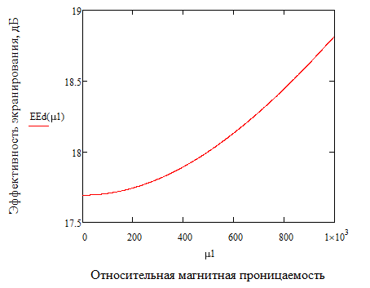На практике влияние экрана оценивается эффективность экранирования (ЭЭ), выраженной в дБ .

Рис.2.1. Зависимость эффективности экранирования от величины относительной магнитной проницаемости

$ЭЭ=20lg\frac{1}{\left|К_{э}\right|}$*,* (2.43)

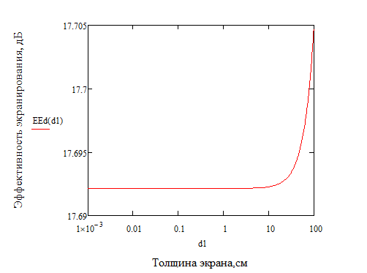

Рис. 2.2. Зависимость эффективности экранирования от толщины экранной оболочки

Из полученных графиков, рассчитанных по формуле (2.43), с использованием следующих параметров: *a=1*м*, d=1* мм для рис.2.1. и *a=1* м, $μ=1000$ для рис.2.2., можно получить закономерности для магнитостатического экрана следующего вида. Во-первых, с увеличение относительной магнитной проницаемости эффективность экранирования увеличивается, следовательно, следует выбирать материалы с для экрана с более высокой магнитной проницаемостью. Во-вторых, с увеличением толщины сферической оболочки, также повышается эффективность экранирования, но делать толстостенные оболочки будут обладать большими габаритами, что конструктивно и экономически не выгодно.

# Глава 3. Анализ работы сферического экрана при воздействии на него переменных полей

3.1. Вывод выражения для анализа коэффициента экранирования, при воздействии на сферических экран переменного ЭМП

Рассмотрим следующий частный случай, когда относительная магнитная проницаемость равна единице, а постоянная распространения в свободном пространстве стремится к нулю ($μ=1, k→0$). Выражение (2.39) станет выглядеть следующим образом:

 (3.1)

Так как постоянная распространения свободного пространства стремится к нулю, аргументы в синусе и косинусе становятся малыми и их можно разложить в ряд Тейлора. Следовательно получаем следующие выражение для $T$ и коэффициента экранирования $К_{Э}$

, (3.2)

. (3.3)

Из соотношения (3.3) следует, что экранирование отсутствует. Далее рассмотрим случай, когда относительная магнитная проницаемость равна единице, но постоянная распространения ненулевая ($μ=1, k≠0$). Учитывая

уравнение (2.38) и (3.2), получим следующее выражение для коэффициента экранирования:

 (3.4)

где , ,

$ω$– частота, помехонесущего поля.

3.2. Анализ выражения коэффициента экранирования в переменном магнитном поле

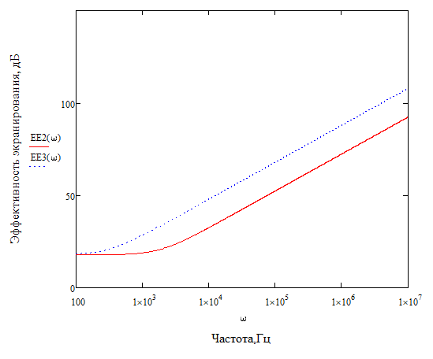

Рис.3.1. Зависимость эффективности экранирования от частоты для медного (красна линия) и стального экрана (синяя линия)

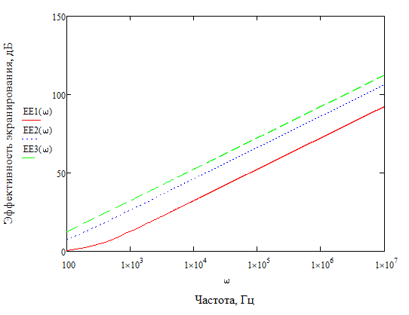

Рис.3.2. Семейство характеристик эффективности экранирования от частоты стального экрана для оболочки толщиной 1 мм (красная линия), 5 мм (синяя линия) и 10  мм (зеленая линия)

Из полученных графиков, построенных по формуле (3.4) с использованием следующих параметров: $a$ =1 м, $d$ =1, мм, $σ_{медь}=6*{10}^{7}$ см/м, $σ_{сталь}=1*{10}^{7}$ см/м $μ_{сталь}=100, μ_{медь}=0.99$ для рис.3.1. и $a$ =1 м, $σ_{медь}=6*{10}^{7}$ см/м, $σ_{сталь}=1*{10}^{7}$ см/м $μ_{сталь}=100, μ_{медь}=0.99$ для рис.3.2., можно делать следующие выводы. Во-первых, видно, что с ростом удельной проводимости материала происходит улучшение эффективности экранирования. Во-вторых, с увеличением толщины экранной оболочки наблюдается также лучшая эффективность экранирования.

# Глава 4. Изучение влияния переменного магнитного поля на сферический экран в широком диапазоне частот

4.1. Анализ эффективности экранирования сферического экрана в широком диапазоне частот

Суммируя все частные случаи, рассмотренные в главах 2 и 3 получаем приближенное аналитическое выражение для коэффициента экранирования:

, (4.1)

Поскольку практический интерес представляет эффективность экранирования, то учитывая выражение (4.1) и (2.42) уравнение для неё будет выглядеть следующим образом:

. (4.2)

Соотношение (4.2) приводится с несущественной ошибкой (в знаменателе место 3 используется $2\sqrt{2}$), которое не сильно отражается на инженерных расчетах и носит чисто академический характер.

5

Рис.4.1. Зависимость эффективности экранирования медного сферического экрана частоты для аналитического (сплошная линия) и приближенного (пунктирная линия) решения

5a

Рис.4.2. Зависимость эффективности экранирования стального сферического экрана от частоты для аналитического (сплошная линия) и приближенного (пунктирная линия) решения

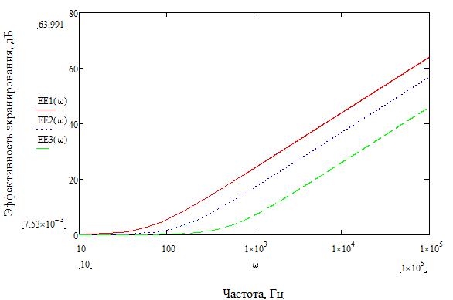

Рис. 4.3. Семейство характеристик эффективности экранирования от частоты для алюминиевого экрана (красная линия), цинкового экрана (синяя линия) и свинцового экрана (зеленая линия)

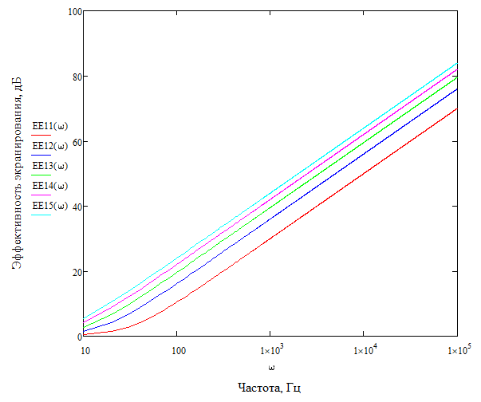

Рис. 4.4. Семейство характеристик эффективности экранирования алюминиевого экрана от частоты для экранов толщиной 2 мм (красная линия), 4 мм (синяя линия), 6 мм (зеленая линия), 8 мм (фиолетовая линия) и 10 мм (голубая линия)

Из графиков зависимостей (рис.4.1. был построен с использованием следующих параметров: $a$ =1 м, $d$ =1, мм, $σ_{медь}=6*{10}^{7}$ см/м, $μ_{медь}=0.99$; рис.4.2. был построен с использованием параметров: $a$ =1 м, $d$ =1, мм, $σ_{сталь}=1*{10}^{7}$ см/м $μ_{сталь}=100$) видно, что оценочная формула имеет хорошую сходимость с аналитическим решением. Расхождение в решениях начинается при $kd>1$, то есть решения совпадают при отсутствии поверхностных эффектах (поверхностный эффект-эффект уменьшения амплитуды электромагнитной волны по мере их прохождения в глубь проводящей среды). При низких частотах экранное действие сферического экрана будет определяться главным образом явлением короткого замыкания магнитного потока [2]. Получается, что в диапазоне частот, где поверхностный эффект еще практически не выражен, эффективность экранирования прямопропорционален толщине стенок и удельной проводимости материала из которого сделан экран. Магнитная проницаемость здесь не влияет на эффективность экранирования. В области частот, где сильно выражен поверхностный эффект, магнитная проницаемость важна: при одинаковой толщине стенок стального и медного экрана стальной экран значительно эффективней медного из-за большой магнитной проницаемости [2]. Так же при одинаковой магнитной проницаемости (рис. 4.3. был построен с использованием следующих параметров: $a$ =1 м, $d$ =1, мм, $σ_{алюминий}=3.8*{10}^{7}$ см/м, $μ_{алюминий}=0.99, σ_{цинк}=1.69*{10}^{7}$ см/м, $μ_{цинк}=0.99,σ_{свинец}=4.81*{10}^{6}$ см/м, $μ_{свинец}=0.99$) видно, что сильно сказывается удельная проводимость экрана. С ростом удельной проводимости эффективность экранирования возрастает. Аналогично (рис. 4.4. был построен с использованием следующих параметров: $a$ =1 м, $σ_{алюминий}=3.8*{10}^{7}$ см/м, $μ_{алюминий}=0.99$) с ростом толщины экранной эффективность экранирования улучшается. Из анализа следует, что в зависимости от технического задания можно наиболее рационально подобрать параметры материала и толщины экранной оболочки, чтобы добиться максимальной экономической выгоды.

Выводы

Было получено удобное приближенное выражение для сферического экрана в широкой области частот. Также было определено что, коэффициент экранирования в основном определяется собственной толщиной экранной оболочки, магнитной проницаемость экрана, удельной проводимостью материала и частотой поля, нежели его геометрической формой. Кроме того, было показано, что при низкочастотных полях или стационарных необходимо учитывать обе границы отражения: окружающая среда, внутри экранной оболочки – экран и экран – окружающая среда, вне экранной оболочки.

# Заключение

В соответствии с общей целью и поставленными задачами была проделана работа по анализу литературных данных по методам защиты технических средств и биологических объектов от электромагнитных полей и по методам обеспечения электромагнитной совместимости технических устройств.

Было принято решение производить расчеты и выводы аналитической формулы для оболочки сферической формы, поскольку выбор геометрической формы не сильно влияет на режим работы экранной оболочки. В конечном результате было получено приближенное (единственное сделанное приближение — толщина экранной оболочки много меньше длины волны) аналитическое выражение для расчета коэффициента экранирования сферического экрана в широком частотном диапазоне и был представлен анализ, представленного выражения.

По полученным результатам расчета коэффициента экранирования сферической оболочки, можно сделать следующие выводы. Во-первых, сферический экран можно приближено заменять экраном любой формы, если они примерно сопоставимы по объему со сферическим экраном и имеют одинаковую толщину экранной оболочки. Во-вторых, удобно осуществлять подбор параметров материала под заданное техническое задание и экономические возможности.

Новизна данной работы заключается том, что была полностью проделана трудоемкая процедура получения приближенного аналитического выражения, позволяющее удобно оперировать полученными параметрами. Это обычно не представлено в учебниках по электромагнитной совмести и литературе по электромагнитному экранированию, а в основном предоставляется какое-либо выражение и его анализ. Кроме того, в той же литературе их приближенное выражение содержит арифметическую ошибку, причем в большинстве книг она одинаковая, что нам говорит об использовании всеми авторами одного и того же источника. Мы же исправили эту проблему, что позволит получать более точные результаты исследований коэффициента экранирования сферического экрана в различных частотных диапазонах.

# Список литературы

1. Акбашев, Б. Б. Защита объектов Телекоммуникаций от электромагнитных воздействий. / Акбашев Б. Б., Балюк Н. В., Кечиев Л. Н. – М.: Грифон, 2014. – 472 с.
2. Аполлонский, С. М. Расчет электромагнитных экранирующих оболочек. / С. М. Аполлонский. – Л.: Энергоиздат, Ленингр. Отд-ние, 1982. – 144 с.
3. Бацула, А. П. Конструирование радиоэлектронных устройств: Учебное пособие / А. П. Бацула. – Томск: Томский межвузовский центр дистанционного образования, 2002. – 231 с.
4. Газизов, Т. Р. Электромагнитная совместимость и безопасность радиоэлектронной аппаратуры.: Учебное пособие / Т. Р. Газизов. – Томск: «ТМЛ-Пресс», 2007. – 256 с.
5. Гринев, А. Ю. Математические основы и методы решения задач электродинамики.: Учебное пособие / А. Ю. Гринев, А. И. Гиголо. – М.: Радиотехника, 2015. – 216 с.
6. Ефанов, В. И. Электромагнитная совместимость радиоэлектронных средств и систем.: Учебное пособие / В. И. Ефанов, А. А. Тихомиров. – Томск: Томский государственный университет систем управления и радиоэлектроники, 2012. – 228 с.
7. Куксенко, С. П. Теория электромагнитной совместимости радиоэлектронных средств и систем.: Учеб. метод. пособие. – Томск: Томский государственный университет систем управления и радиоэлектроники, 2016. – 72 с.
8. Реутов, Ю. Я. Классические магнитные экраны. / Ю. Я. Реутов. – Екатеринбург: УрО РАН, 2008. – 67 с.
9. Чернушенко, А. М. Конструирование экранов и СВЧ-устройств: Учебник для вузов / А. М. Чернушенко, Б. В. Петров, Л. Г. Малорацкий и др.; Под ред. А. М. Чернушенко. – М.: Радио и связь, 1990. – 352 с.
10. Шапиро, Д. Н. Электромагнитное экранирование. / Д. Н. Шапиро. – Долгопрудный: Издательский Дом «Интеллект», 2010. – 120 с.